Contents

页面设计 1

1. 整体设计 1

页面跳转 1

2. 样式设计 2

1. 登陆页面 2

2. 系统状态页面 3

3. 生产页面 4

4. 工作站列表页面 5

5. 工作站状态页面 6

# 页面设计

## 整体设计

程序由 5 个页面组成，分别是：

* 1. 登陆页面

程序第一次打开时显示的页面，此时需要输入服务器的地址和密码，才能进入查看生产线的状态，防止未授权的用户访问生产线。

* 1. 系统状态页面

该页面的主要功能是显示生产线整体的状态信息。

* 1. 生产页面

该页面的主要功能是实时模拟生产线的运行状态。

* 1. 工作站列表页面

该页面的主要功能是列出当前生产线的工作站整体状态，点击某个工作站，进入到工作站的详细状态。

* 1. 工作站状态页面

该页面的主要功能是显示某个工作站的具体状态。

### 页面跳转实现

除了登陆页面，每个页面都有一个菜单用于跳转到其他页面：

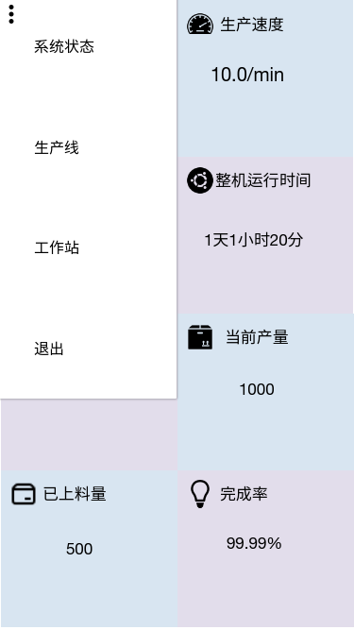

Figure 1用于跳转页面的菜单

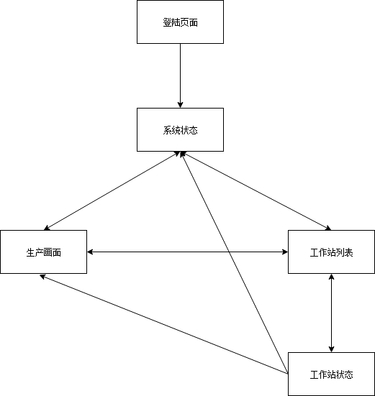

Figure 2页面跳转逻辑

## 样式设计

### 登陆页面

程序第一次打开时显示的页面，此时需要输入服务器的地址和密码，才能进入查看生产线的状态，防止未授权的用户访问生产线。

##### 设计图



Figure 3登陆界面设计图

### 系统状态页面

登陆进入的页面。该页面主要的功能是显示系统的当前状态和信息，包括：

1. 生产线整体的运行状态 （运行中/关机/异常）
2. 当前生产速度 （速度=产量/时间）
3. 系统运行时间 （组态软件开机到现在）
4. 整机运行时间 （生产线运行到现在）
5. 目标产量
6. 当前产量
7. 已上料量
8. 完成率 （当前产量/目标产量 X 100%）

##### 设计图

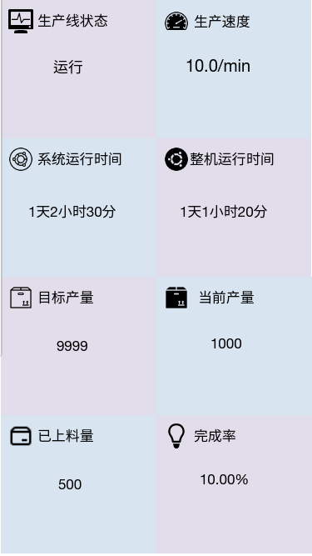

Figure 4系统状态页面设计图

### 生产页面

该页面的主要功能是实时显示生产线当前的运行状态和信息，包括:

1. 生产线的状态 （运行中/关机/异常）
2. 生产线的生产速度 （速度=产量/时间）
3. 生产线的运行时间
4. 各个工作站的状态 （运行中/关机/异常）

##### 设计图

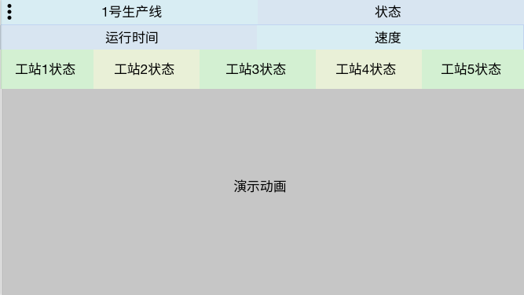

Figure 5生产页面设计图

### 工作站列表页面

该页面的主要功能是列出当前生产线的工作站整体状态，点击某个工作站，进入到工作站的详细状态。

##### 设计图



Figure 6工作站列表页面设计图

### 工作站状态页面

该页面主要的功能是显示工作站的状态和信息，具体的状态和信息包括：

1. 工作站当前状态
2. 启动时间
3. 运行时间
4. 目标产量
5. 当前产量
6. 完成率
7. 左CNC的状态
8. 右CNC的状态

##### 设计图

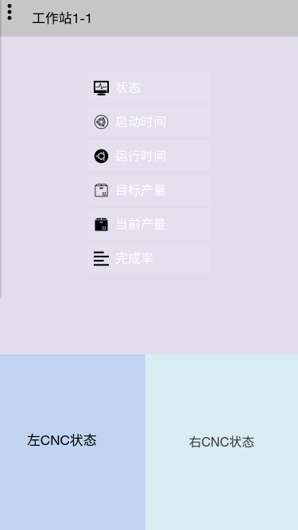

Figure 7工作站状态页面设计图